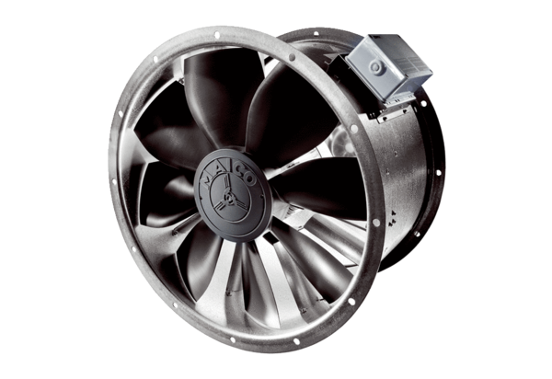Ventilateur hélicoïde pour gaine ronde DZL 30/2 BUnité de conditionnement : 1 pièceGamme: C
Numéro de référence : 0086.0081Fabricant : MAICO

